Университет ИТМО
Факультет ПИиКТ

Лабораторная работа №1 по ОПД (1 семестр)
Вариант 120

Студент:
Дыбов Артём Денисович
Группа P3113
Преподаватель:

Текст задания
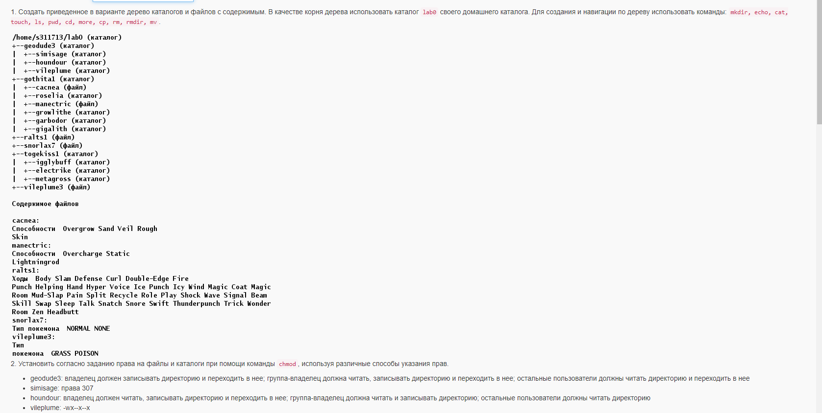
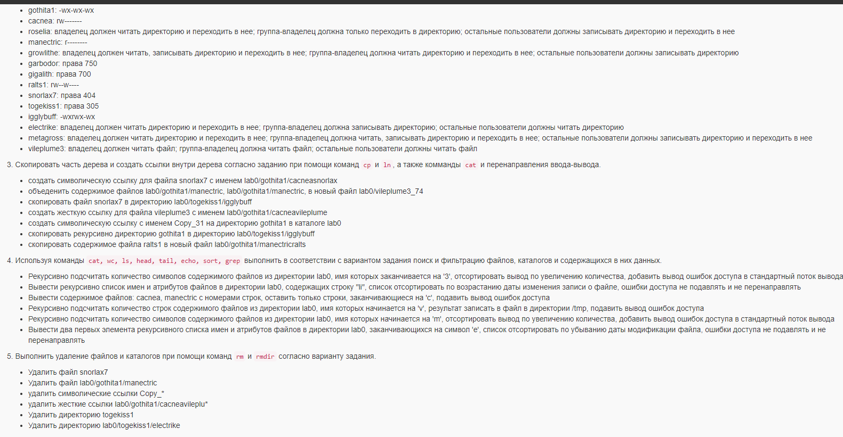
Решение

Команды для заданий 1-3 представлены в скрипте script.sh
#! /bin/sh
echo Задание 1
mkdir geodude3 gothita1 togekiss1
cd geodude3
mkdir simisage houndour vileplume
cd ..
cd gothita1
mkdir roselia growlithe garbodor gigalith
echo "Способности Overgrow Sand Veil Rough\nSkin" > cacnea
echo "Способности Overcharge Static\nLightningrod" > manectric
cd ..
cd togekiss1
mkdir igglybuff electrike metagross
cd ..

echo "Ходы Body Slam Defense Curl Double-Edge Fire\nPunch Helping Hand Hyper Voice Ice Punch Icy Wind Magic Coat Magic\nRoom Mud-Slap Pain Split Recycle Role Play Shock Wave Signal Beam\nSkill Swap Sleep Talk Snatch Snore Swift Thunderpunch Trick Wonder\nRoom Zen Headbutt" > ralts1
echo "Тип покемона NORMAL NONE" > snorlax7
echo "Тип\nпокемона GRASS POISON" > vileplume3
echo Задание 2
chmod 375 geodude3
chmod 307 geodude3/simisage
chmod 764 geodude3/houndour
chmod 311 geodude3/vileplume
chmod 333 gothita1
chmod 600 gothita1/cacnea
chmod 513 gothita1/roselia
chmod 400 gothita1/manectric
chmod 752 gothita1/growlithe
chmod 750 gothita1/garbodor
chmod 700 gothita1/gigalith
chmod 630 ralts1
chmod 404 snorlax7
chmod 305 togekiss1
chmod 363 togekiss1/igglybuff
chmod 524 togekiss1/electrike
chmod 524 togekiss1/electrike
chmod 444 vileplume3
echo Задание 3
ln -s `pwd`/snorlax7 `pwd`/gothita1/cacneasnorlax
cat gothita1/manectric gothita1/manectric > vileplume3_74
cp snorlax7 togekiss1/igglybuff
ln vileplume3 gothita1/cacneavileplume
ln -s gothita1 Copy_31
chmod 777 gothita1
cp -r gothita1 togekiss1/igglybuff
chmod 333 gothita1
cat ralts1 > gothita1/manectricralts
Итог после выполнения задания 3
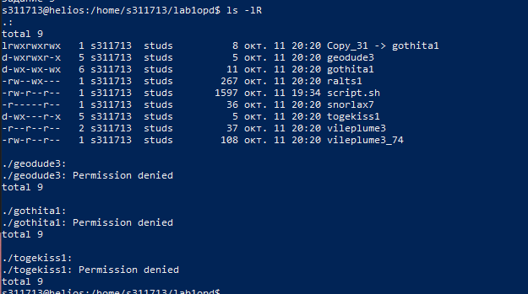

Задание4:

wc -m *3 */*3 */*/*3 2>&1
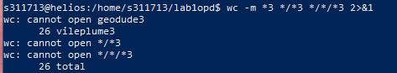
ls -ltr `grep -l "li" * */* */*/*`

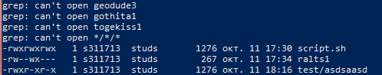
grep -n "c$" gothita1/cacnea gothita1/manectric 2>/dev/null

wc -l v* */v* */*/v* 2>/dev/null > /tmp/temp_s311713_lab1
Проблема: к файлам, начинающимся на m нет доступа. Для решения дадим директории gothita1 права на чтение
chmod 777 gothita1
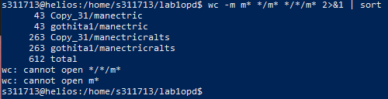

Теперь вернём права назад
chmod 333 gothita1
т.к оказалось, что файлов оканч на e нет, добавим файлы test/1e test/2e test/3e , 4e 5e 6e

ls -lRt *e | head -n 2
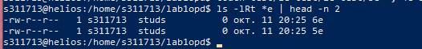

Задание5:

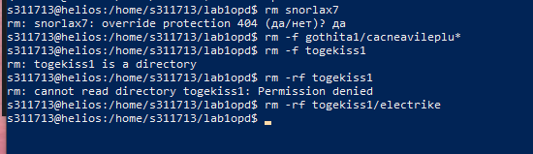
https://github.com/XivC/OPD_lab1
Вывод
Я изучил основы использования команд в ос Unix. Познакомился с методами работы с файлами и.д

